1）sch表为票务表统计票务信息管理者有操作权限：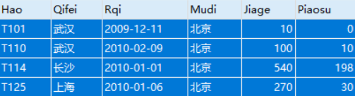

其中Hao 为飞机型号；

2）din表为订票表统计用户的订票信息：

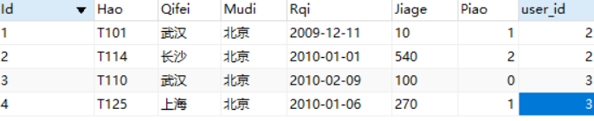

3）role表为角色表统计用户类型及其对应的id：

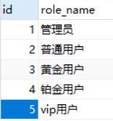

4）power表为权限表统计权限类型及其对应id：

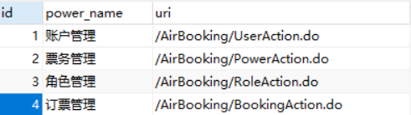

5）role_power表为角色和权限的中间表匹配角色拥有的权限：

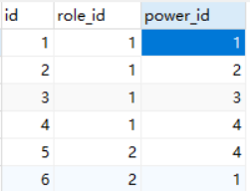

6）user表为用户表统计用户信息通过role_id匹配角色权限:

